Основные правила для тех, кто собрался идти в лес.
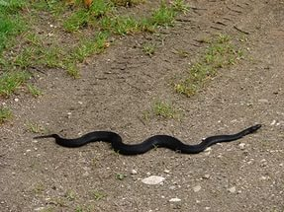
В первую очередь необходимо идти в лес в одежде, закрывающей все части тела, на ноги рекомендуется надевать резиновые сапоги. Нужно быть предельно внимательным, смотреть под ноги и не хватать руками что попало. Ворошить траву и листья можно только палкой. Змея предпочтёт скрыться, вовремя почувствовав ваше приближение.
Если вы все же встретили на своем пути змею, остановитесь, не приближайтесь к ней и, главное, не бойтесь. Змея никогда не нападёт первой, но любое неосторожное движение для неё — угрожающий знак. Если змея почувствует угрозу, она сразу же атакует.
Что делать, если укусила змея?
Необходимо как можно быстрее обратиться в больницу, либо вызвать бригаду скорой и неотложной медицинской помощи.
До прибытия «Скорой медицинской помощи» необходимо:
- Успокоить укушенного, постараться создать условия физического покоя. Укушенную конечность нужно максимально обездвижить. Желательно не давать больному активно двигаться.
Любая двигательная активность и физические усилия ускоряют циркуляцию крови и активизируют лимфоток. Это чревато стремительным распространением по кровеносному руслу змеиного яда от места проникновения, вследствие чего симптомы интоксикации развиваются стремительными темпами.

- Продезинфицировать зону поражения любым имеющимся бактерицидным средством (при наличии).
- Чтобы не допустить инфицирования раны, участок покрыть стерильной марлевой салфеткой и зафиксировать лейкопластырем.
- На место укуса положить холод.
- Давать пить как можно больше.
- Если есть возможность, дать любое средство от аллергии (например, “Кларитин», «Зодак»)и любой анальгетик (анальгин, нурофен) для уменьшения болевого синдрома.
Если наблюдается признак угнетения дыхания – немедленно приступить к проведению искусственного дыхания.
Как выглядит место укуса и сам укушенный гадюкой?
- На месте укуса всегда можно хорошо различить два точечных прокола.
- В месте укуса развивается сильный отёк, покраснение кожи. Затем отёк разливается по всей конечности, а в месте прокола кожи происходит гибель ткани (почернение).
- В месте укуса и на протяжении отёка, укушенный человек испытывает сильную боль, которая усиливается по мере нарастания отёка.
- Возможно развитие аллергической реакции как местной, так и общей, судорог, головной боли, сонливости, слабости.
- Пострадавший может довольно быстро начать жаловаться на боли в пояснице, затрудненное дыхание и сердцебиение. В тяжелых случаях может произойти потеря или нарушение сознания, рвота, упадок сердечной и дыхательной деятельности.

Помните!
- Нельзя прижигать, разрезать место укуса, а так же отсасывать яд из ранки!
- Нельзя давать медикаменты и питьё пострадавшему через рот, если он без сознания!
- Нельзя приводить укушенного человека в чувство ударами по щекам!

При укусе гадюки обыкновенной проводят инъекции специально разработанной сыворотки «Антигадюка», предотвращающей прогрессирование шока.
ГБУЗ ТО «Областная больница №24» (с. Ярково), ул. Ленина, 68,
телефон приемного отделения: 25-1-69,
телефон скорой и неотложной медицинской помощи: 03, 112

Государственное бюджетное учреждение здравоохранения Тюменской области
«Областная больница №24» (с. Ярково)

Осторожно… Змеи...

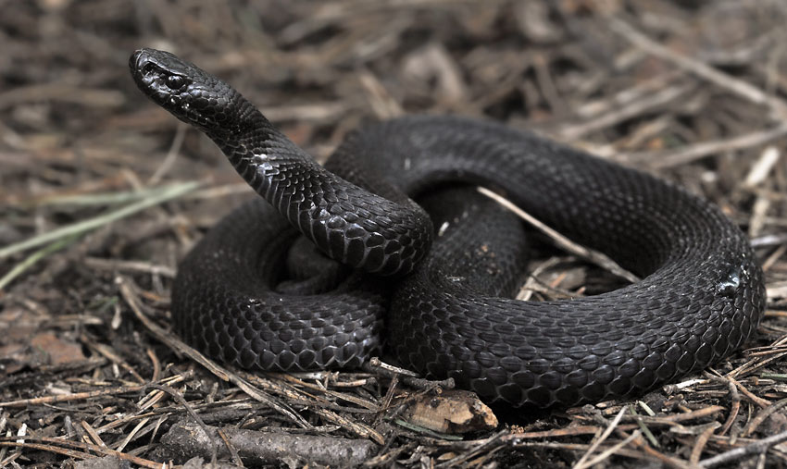

2017г.

